COLEGIO EMILIA RIQUELME
GUIA DE APRENDIZAJE EN CASA
ACTIVIDAD VIRTUAL SEMANA DEL 03 AL 07 DE AGOSTO
Asignatura: Edu. Artística | Grado: 6° | Docente: Hermana Esperanza
Martes, 04 de Agosto del 2020
El collage
Les recuerdo que para esta semana es la segunda entrega:

Segunda Entrega: Semana del 03 al 07 de Agosto:

- Crea un collage, puede ser en tu cuaderno, en cartulina o cartón paja. El tema es libre. Enviar la evidencia fotográfica a mi correo puntualmente.

Cualquier duda o inquietud referente al trabajo, escribirme inmediatamente a mi correo esvesilva@gmail.com yo estaré atenta y responderé sus dudas como lo he realizado hasta este momento.

Recuerden que durante esta semana son las fiestas de nuestra fundadora.
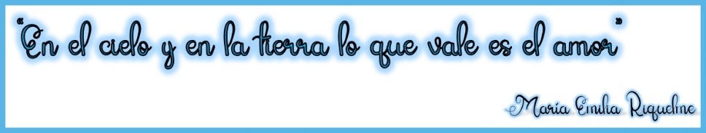
Bendiciones.

Hermana Esperanza

